LISTA ESTUDIANTES GRADO PREESCOLAR Y QUINTO

NOMBRE Y APELLIDOS | GRADO | DOCUMENTO DE IDENTIDAD | I.E | SEDE
KEYNER FIERRO SANABRIA | PREESCOLAR | R.C  1.149.468.804 | I.E HÉCTOR IVÁN HERNÁNDEZ | GIRASOL
ERICK MATIAS ESCALANTE MARTINEZ | PREESCOLAR | R.C  1.117.843.238 | I.E HÉCTOR IVÁN HERNÁNDEZ | GIRASOL
EVELYN DAYANA ZAMORA ESPINOSA | PREESCOLAR | R.C  1.117.842.472 | I.E. RURAL LA SAMARIA | GIRASOL
LUISA MARIA ROJAS TRILLERAS | PREESCOLAR | R.C  1.116.924.966 | I.E RURAL LA SAMARIA | GIRASOL
DISNEY CAVIEDES MEDINA | PREESCOLAR | R.C  1.117.842.574 | I.E RURAL LA SAMARIA | CAÑO LIMON
BREINY SOLANYI LOPEZ LIZCANO | PREESCOLAR | R.C  1.117.842.479 | I.E HECTOR IVAN HERNADEZ | CAÑO LIMON
MARTIN ALEXIS RODRIGUEZ BEDOYA | PREESCOLAR | R.C  1.117.944.847 | I.E RURAL LA SAMARIA | CAÑO LIMON
ASHLY ISABEL CARENAS MOTTA | PREESCOLAR | R.C  1.149.468.891 | I.E HECTOR IVAN HERNANDEZ | CAÑO LIMON

NOMBRE Y APELLIDOS | GRADO | DOCUMENTO DE IDENTIDAD | I.E | SEDE
TATIANA LIZETH ROMERO RODRIGUEZ | QUINTO | T.I  1.117.835.886 | I.E HÉCTOR IVÁN HERNÁNDEZ | GIRASOL
ARGENIS LUCIA PALENCIA MONTILLA | QUINTO | T.I  1.117.836.173 | I.E HÉCTOR IVÁN HERNÁNDEZ | GIRASOL
WENDY YULIANA ARIAS MARTINEZ | QUINTO | T.I  1.117.837.276 | I.E HÉCTOR IVÁN HERNÁNDEZ | GIRASOL
MARIA JOSE BAHAMON REINA | QUINTO | T.I  1.211.936.417 | I.E RURAL LA SAMARIA | GIRASOL
JUAN MANUEL GRANADOS VALDERRAMA | QUINTO | T.I  1.117.836.348 | I.E RURAL LA SAMARIA | GIRASOL
SHAYRA VALENTINA SUAREZ MURCIA | QUINTO | T.I  1.151.452.964 | I.E RURAL LA SAMARIA | GIRASOL
JOHAN SEBASTIAN VELASCO HERNÁNDEZ | QUINTO | T.I  1.117.826.773 | I.E RURAL LA SAMRIA | GIRASOL
LINA SAVIANA FERNANDEZ CAVIEDES | QUINTO | T.I  1.117.825.907 | I.E RURAL LA SAMARIA | CAÑO LIMON
MAUREN LIZETH VANEGAS ARIAS | QUINTO | T.I  1.115.952.696 | I. E HECTOR IVAN HERNANDEZ | CAÑO LIMON
ELIANA SALOME ENCIZO GUTIERREZ | QUINTO | T.I  1.117.836.119 | I.E HECTOR IVAN HERNANDEZ | CAÑO LIMON



Este es el escudo de la I.E Héctor Iván Hernández de la inspección de San juan del lozada, sede girasol y sede caño limón. municipio de la Macarena, departamento del Meta. Clausuras el 26 de noviembre de 2025.
RECTOR: JOSE JEHYSON RAMIREZ GOMEZ CC.1.123.861.162 la Macarena Meta
DOCENTE: MG. ANDERSSON PULIDO CASTAÑO CC 1.121.832.855 V/CIO SEDE GIRASOL
DOCENTE: SURLEY GOMEZ HURTADO CC 1.030.554.465 bogotá, sede caño limón
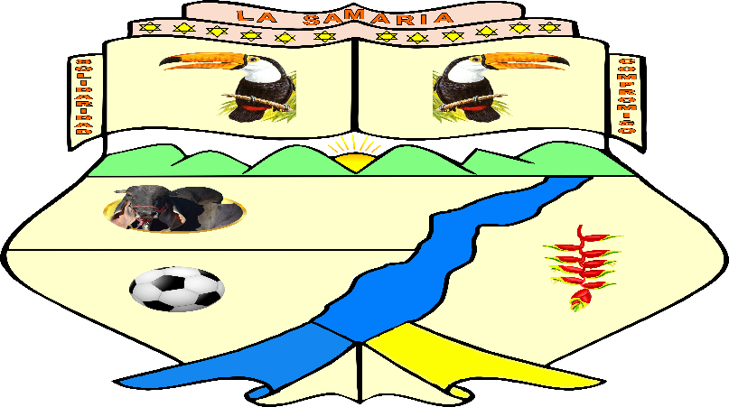

Este es el escudo de la I.E rural la samaria, vereda girasol y vereda caño limón, municipio de san Vicente del Caguán, departamento del Caquetá, sede girasol y sede caño limón, clausuras el 26 de noviembre de 2025.
RECTOR: ELIDER MENDEZ PUENTES CC. 17.673.022 S.V.C
DOCENTE: ESP.KATERIN TOVAR ALVAREZ CC 1.117.519.920 FLORENCIA SEDE GIRASOL
DOCCENTE: MG. DANIEL LEONARDO GUARACA. CC 1.075.279.272 NEIVA SEDE CAÑO LIMON.

